承诺函
杭州产权交易所有限责任公司：
我方拟承租杭州市拱墅区莫干山200号3幢（北楼）311室房屋1年租赁权项目，现做如下承诺：
1、我方已认真阅读、知悉并自愿遵守杭州产权交易所《房屋出租交易规则》、《在线报价实施办法》和《在线报价交易须知》等文件的规定，同意按照相关规定参加本项目竞价活动。
2、我方提交承租申请材料并且交纳交易保证金后，即视为已详细阅读并完全认可本项目所披露内容以及已完成对标的的现场踏勘，表明已完全了解并自愿接受标的的全部现状及瑕疵，并自愿承担一切交易风险。
3、我方同意在被确定为承租方之日起3个工作日内，携带承租申请材料原件到杭交所完成现场确认并签署《成交通知书》、交易记录等相关文件，承租方须在出租方通知签署合同的3个工作日内至出租方处签署《房屋租赁合同》；并在《成交通知书》、《房屋租赁合同》签署之日起5个工作日内向杭交所指定账户一次性支付交易服务费、履约保证金（首年3个月租金）和首期租金等交易资金（以到账时间为准）。
4、我方同意杭交所在经出租方申请之日起3个工作日内将承租方已交纳的履约保证金和首期租金全部划转至出租方指定账户。
5、本次租赁的房屋，不动产权证证载权利人为浙江省机关事务管理局，单独所有，证载权利性质为自建房，用途为住宿餐饮用地/旅游。
6、有关招牌和广告的设置事宜承租方应当严格遵守出租方、城管和物业服务公司的规章制度，自行负责招牌、广告及其他宣传物的广告发布所需的审批手续并承担报批、制作、安装及维修等费用（如有）。任何第三方未经出租方允许，承租方不得同意其在出租方租赁房屋范围设置招牌或广告。若有发生，相关收益归出租方所有，若给出租方造成其他损害的，由承租方承担连带责任。
7、双方因签订和履行本合同而应当缴纳的税费，根据国家法律由双方各自依法承担。
8、因承租方在承租租赁房屋后所需要的一切政府审批手续（如有），均应当由承租方自行办理并承担费用，出租方给予必要的配合。
9、承租方未经出租方书面同意不得擅自将房屋转租、转借租赁房屋或以联营、承包等任何方式转让、变相转让或调换使用的。如遇承租方确需转租的，承租方应书面向出租方提出申请，并经出租方同意后方可进行.
10、出租方与承租方的权利和义务以及租赁房屋的交付以出租方提供的《房屋租赁合同》为准。
11、我方同意本项目成交后，承租方须按以下标准支付交易服务费：
出租标的成交的，承租方有权向承租方收取首年成交租金溢价部分收费(不溢价不收费)和首年成交租金收费合计计算的交易服务费，收费标准详见下表：
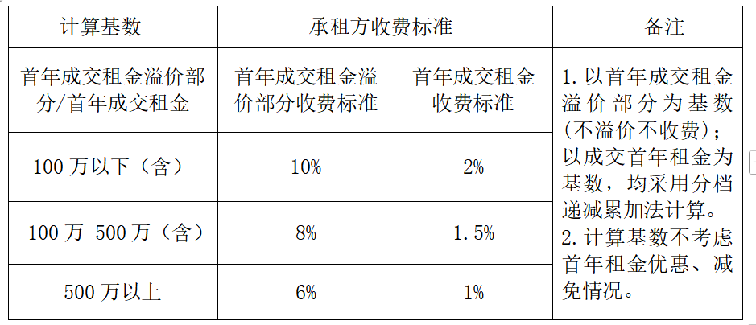
12、若非出租方原因，出现以下任一情况时，意向承租方交纳的保证金不予退还，先用于补偿杭交所的各项服务费，剩余部分作为对出租方的经济补偿金，保证金不足以补偿的，相关方有权按照实际损失继续追诉：
（1）意向承租方提交承租申请材料并交纳交易保证金后单方撤回承租申请的；
（2）产生符合条件的意向承租方后，各意向承租方在竞价期间均不报价的；
（3）在被确定为承租方后未按约定签署《房产租赁合同》的或未按约定支付首期租金、履约保证金及交易服务费的；
（4）意向承租方未履行书面承诺事项的；
（5）存在其他违反交易规则情形的。

意向承租方（签章）：
2025年 月 日

